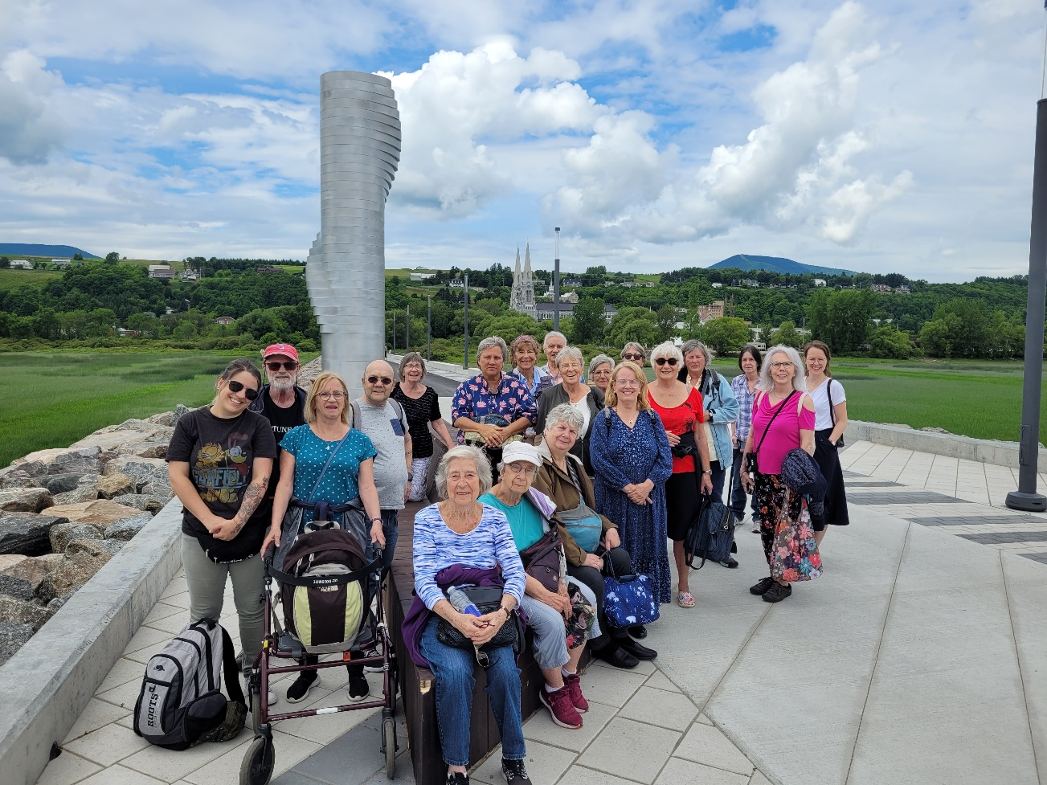

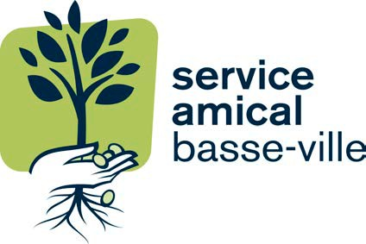**RAPPORT ANNUEL 2021-2022**

**TABLE DES MATIERES**

**Mot de la présidence**  3

**Mot de la direction .**4

**Portrait de l’organisme** 5

**Portrait des usagers** 6

**Quelques statistiques de l’organisme** 7

**La sécurité alimentaire** 8

**Transport et accompagnement** 10

**La gériatrie sociale** 11

**La participation sociale …………**13

**Les comités 1**8

**Ressources humaines 20**

**Conseil d’administration** 21

**Partenaires** 22

**Priorité 2022-23** 23

# MOT DE LA PRÉSIDENCE

La pandémie ne nous a guère épargné encore cette année. En fait ce ne sera qu’en début de 2022 que le SABV pourra reprendre graduellement ses activités, bien loin de son rythme de croisière habituel comme on peut le constater à la lecture du présent rapport d’activités.

Ces confinements et contraintes auront aussi laissé des séquelles chez plusieurs de nos usagers dont certains n’éprouvent plus le sentiment de sécurité suffisant pour sortir de chez eux et d’autres peinent à retrouver des habilités sociales mises en veilleuse si longtemps. Cela dans un contexte où l’on sait que le nombre de personnes aînées de la Basse Ville sera en augmentation constante au cours des prochaines années de même que le nombre de celles qui vivront dans des conditions de précarité et de pauvreté économique et sociale.

Cette nouvelle donne a incité le SABV à procéder à l’analyse de son organisation et de ses façons de faire. Cette opération s’est conclue par la proposition d’une nouvelle structure organisationnelle que le CA a accepté en septembre et qui comprend une nouvelle répartition des responsabilités au sein de l’équipe ainsi que des définitions de taches mieux adaptées aux réalités contemporaines. De plus, en début de 2023, un exercice de planification stratégique s’amorcera afin de doter le SABV d’un nouveau plan d’action pour les prochaines années.

La mission du SABV s’avère plus pertinente et essentielle que jamais. Nul doute que ces actions concrètes et porteuses nous permettront de continuer de la réaliser de la manière la plus satisfaisante possible.

_____________________

Michel Hamelin, président

# MOT DE LA DIRECTION

L’année 21-22 fût celle du dynamisme et du changement. Le variant Omicron nous aura surpris dès le début de l’année avec une cinquième vague covid. Cette vague nous aura obligé à vivre encore de l’isolement, au grand dam des aîné(e)s, qui avaient déjà payés plus que leur part dans cette pandémie, tant physiquement, psychologiquement que socialement.

Maintenant en période post-covid, les demandes de services augmentent et se complexifient. Avec le contexte économique difficile qui s’est installé au cours de l’année, il aura fallu s’arrêter, se questionner, se redéfinir et se repositionner pour être prêt à continuer à réaliser notre mission. **Améliorer la qualité de vie des aîné(e)s à domicile : quelle noble mission!**  Elle est directement liée aux priorités de notre gouvernement nouvellement élu, qui compte analyser et établir des recommandations concrètes afin de soutenir les aîné(e)s pour le maintien à domicile.

Cette année aura été aussi le début de mon aventure en tant que directrice générale de Service amical Basse-ville. Un parcours comparable à un safari dans la jungle, où s’entremêlent l’aventure et l’émerveillement et où la vie est parfois dure mais ô combien magnifique aussi! Du coup de foudre pour l’organisation et la mission, mon sentiment s’est transformé en gratitude et en admiration devant tant de bonté et de bienveillance provenant des employé(e)s, des bénévoles, des partenaires et des aîné(e)s eux-mêmes, pour qui s’entraider et prendre soin de son prochain est le fondement d’une communauté forte et en santé. Et c’est ça Saint-Roch! Solide mais vulnérable, fière et humble aussi, avec une histoire aussi grandiose que simple comme un matin d’été ensoleillé.

C’est avec ce regard conscient des paradoxes mais toujours axé sur notre mission que nous amorçons cette nouvelle année, dont les priorités et les objectifs seront le phare qui guidera notre paquebot dans la mer immense des besoins des aîné(e)s.

Nous avons réussi cette année à émerger de la pandémie et je suis fière du travail accompli. Nous voilà maintenant plus forts et prêts pour faire face aux nouveaux défis qui attendent les aîné(e)s et la population de la Basse ville de Québec.

La mission se poursuit, avec plaisir, créativité et persévérance.

________________________

Chantal Bourbeau, dg

# PORTRAIT DE L’ORGANISME

## Mission de l’organisme

Le SABV est un organisme sans but lucratif de la Basse-Ville de Québec voué à l'amélioration de la qualité de vie des personnes aînées, vulnérables ou en perte d'autonomie, par la mise en place d'une gamme de services et d'activités favorisant leur maintien à domicile dans les meilleures conditions possibles.

## Valeurs

* Bienveillance : les employé(e)s et toutes les personnes contribuant à la réalisation de la mission du SABV font preuve de bienveillance, d'altruisme et de compassion dans leurs relations avec les autres.

* Respect : toutes les personnes qui œuvrent directement ou indirectement à la poursuite de la mission du SABV respectent les personnes qui reçoivent ses services sans préjugé et à tous égards.

* Liberté : les personnes qui reçoivent les services du SABV de même que toutes celles qui y travaillent le font sur une base libre, volontaire et en toute égalité.

* Équité : le vieillissement démographique enrichit notre tissu social de la présence de personnes aînées, qui sont plus nombreuses et en mesure de vivre et de contribuer mieux et plus longtemps au développement de leur collectivité. Le SABV fait la promotion de cette vision des choses et poursuit l'objectif de rendre visibles et plus valorisées la place et la valeur de la contribution de ces personnes dans notre société.

* Engagement : l'engagement et l'adhésion à la mission, aux valeurs et à la vision du SABV sont partagées par les employés et les bénévoles dans leurs relations avec les aîné(e)s et leurs partenaires ; ainsi que par les aîné(e)s dans leurs relations avec le SABV.

## Vision

En 2022, le SABV, guidé par ses valeurs, aura contribué à faire une différence significative dans la vie des personnes aînées qu'il dessert, grâce à des approches personnalisées et novatrices qui seront sources de fierté et d'inspiration pour toutes et tous. Le SABV aura aussi contribué à l’émergence d’une Basse-Ville à l’esprit communautaire où l’entraide et le soutien sont à proximité et qui profitent aux aîné(e)s, aux citoyen(ne)s et à l’ensemble de la société, par l’allégement de la pression sur les fonds publics.

# PORTRAIT DES USAGERS

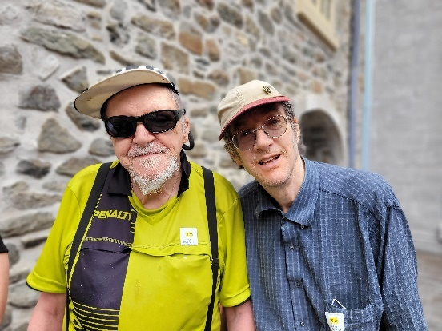

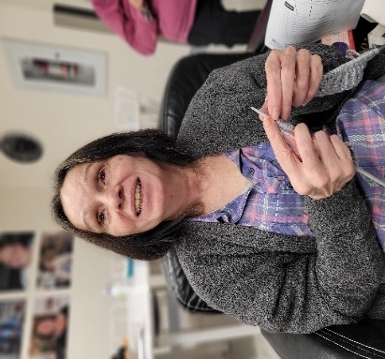

## Portrait général

Sur le plan démographique, en 2021, dans la Basse-Ville :

* + La population de la Basse-Ville compte environ 69 500 habitants. Elle est de très loin la plus vulnérable de toute la région de la Capitale-Nationale et figure parmi les plus défavorisées de tout le Québec.

* + 19.9 % des habitants du territoire sont âgés de 65 ans et plus ;
  + 33.5 % de la population de ce territoire vit seule (22.8% pour l’ensemble de la Ville) ;
  + L’espérance de vie à la naissance de la population de ce territoire est de 7 ans plus courte chez les hommes, et de 6 ans plus courte chez les femmes que pour la population habitant le territoire Ste-Foy-Sillery.

* + 11.8 % de la population âgée de 15 et plus bénéficie de prestations de l’assurances emploi.

Rappelons qu’au Québec en 2019, le revenu net moyen d’une personne âgée de 65 ans ou plus est de 36 500 $ (42 200$ pour l’ensemble des Canadiens de 65 ans et plus). En 2016, c’est plus d’un Québécois de 65 ans et plus sur quatre qui vit seul (27%). Au Canada, c’est moins d’un Canadien sur quatre qui demeure seul (24%)

source : statistique canada, <https://www.statcan.gc.ca/>, recensement 2021, consultation sept. 2022).

# NOS SERVICES ET QUELQUES STATISTIQUES…

* **Loisirs et participation sociale** :

155 membres participent régulièrement à nos activités diversifiées.

* **Transport médical** :

642 personnes ont bénéficié de nos services de transport médical.

* **Popote roulante** :

62 personnes ont commandé pendant l’année des repas chauds, équilibrés et livrés tous les jours à temps pour le diner.

* **Gériatrie sociale** :

473 personnes ont reçu du soutien de nos intervenants en gériatrie sociale pour le maintien de leur autonomie. C’est un bond sans précédent et cela démontre à quel point les besoins sont grands.

* **Soutien psychosocial** :

Chaque employé(e) de SABV est présent pour offrir un soutien psychosocial aux personnes qui en ont besoin. Tous les jours, ils sont présents dans le milieu, au téléphone ou à domicile pour soutenir, aider et référer les aîné(e)s vers les meilleurs services pour eux. Ce sont des centaines d’interventions, courtes, longues, complexes ou simples qui aident, qui réconfortent et qui donnent un sens à notre mission.

* **Accueil et information** :

Notre personnel à l’accueil a répondu à 29 007 appels téléphoniques pour les deux organisations situées dans nos locaux.

# LE SABV SECTEUR PAR SECTEUR

## SÉCURITÉ ALIMENTAIRE :

## La sécurité alimentaire est un enjeu important dans la communauté ainée, vulnérable et isolée de Québec. Les aîné(e)s particulièrement, sont sujets à faire face à des problèmes de nutrition et leur santé peut se dégrader très rapidement s’ils ne se nourrissent pas adéquatement. Nous devrions tous pouvoir nous procurer en tout temps des quantités suffisantes et en toute dignité de la nourriture pour subvenir à nos besoins. C’est pourquoi SABV, partenaire de la table de concertation ‘’du potager à l’assiette’’, travaille activement à trouver des solutions pour développer davantage les services alimentaires du secteur. Nous travaillons à faire en sorte que les aîné(e)s de la Basse-ville de Québec puissent avoir accès à des offres alimentaires adaptées à leurs besoins et de la façon la plus acceptable pour eux, par l’offre de service disponible actuellement.

## 

## Popote roulante

Pour assurer de rendre disponible des repas sains et équilibrés, SABV offre le service de popote roulante aux ainé(e)s des secteurs de Saint-Roch, Cap-Blanc et une partie de Limoilou. Avec un partenaire inestimable, la Fondation Jules Dallaire, nous livrons du lundi au vendredi des repas chauds, équilibrés et savoureux à l’heure du dîner. Depuis le début de la pandémie, le nombre d’usagers de la popote roulante a beaucoup augmenté et nous faisons déjà face à une croissance de la demande ainsi qu’à une demande pour des besoins alimentaires particuliers.

En 2021-2022, 62 personnes ont bénéficié du service de popote roulante et 8 674 repas ont été livrés.

Depuis décembre 2021, nous pouvons compter sur la généreuse contribution de monsieur Yves Germain, de Y Germain & Co, qui fait dons de 5 repas par jour, que nous distribuons dans le frigo du Parvis de l’église Saint-Roch. Grâce à ce don, nous avons donné 930 repas aux gens dans le besoin qui se procurent de la nourriture à cet endroit.

**Marché solidaire**

Le projet ‘’du potager à l’assiette’’ a créé le marché solidaire, qui se déplace dans différents points de la Basse-ville afin d’offrir des fruits et légumes frais à un coût abordable.

Le marché est présent toutes les semaines à SABV pour l’occasion. Des dizaines de personnes du quartier se déplacent toutes les semaines pour venir s’approvisionner en produit frais, pour leur plus grand plaisir et solidarité.

## TRANSPORT ET ACCOMPAGNEMENT :

## Transport médical :

Le service de transport médical permet aux aîné(e)s d’avoir accès aux services médicaux requis par leur état de santé. Entre le 20 décembre 2021 et le 4 février 2022, le service de transport a été suspendu en raison de la cinquième vague covid et du risque associé à ce type de service. Le transport a retrouvé son rythme de croisière en février 2022 grâce à la précieuse collaboration de nos chauffeurs bénévoles. Ainsi, en 2021-2022, 642 personnes ont bénéficié du service de transport et 3 493 transports ont été effectués grâce à la contribution de 14 chauffeurs réguliers ou occasionnels.

De plus, au cours de l’année, nous avons reçu un don successoral d’une voiture supplémentaire, qui nous permettra dorénavant d’offrir plus de transports médicaux.

## Accompagnement:

Le service d’accompagnement permet aux aîné(e)s qui en ont besoin, d’être accompagnés par un bénévole ou un intervenant de l’organisme durant toute la durée de leur rendez-vous. Les besoins en accompagnement sont aussi en croissance constante et nous agrandirons cette année notre équipe de bénévoles accompagnateurs afin de répondre à la demande.

Nous avons été en mesure d’offrir le service d’accompagnement à 45 personnes grâce à 3 bénévoles dévoués.

Grâce à la contribution de la Fondation Cap Diamant, nous pouvons offrir des transports et accompagnement aux aîné(e)s les plus pauvres et vulnérables qui n’ont presque pas de moyens financiers. C’est un apport inestimable pour notre clientèle!

## Photo d’une voiture lettrée

## La gériatrie sociale :

Le projet de gériatrie sociale (GS), financé par la Fondation ÂGES et en collaboration avec le CIUSSS de la Capitale-Nationale, a pour principal objectif le dépistage précoce de la perte d’autonomie chez les aîné(e)s. Il a pour mission principale d’éviter les hospitalisations et l’hébergement en RPA ou CHSLD, en les aidant à s’adapter à leur condition physique ou cognitive dans leur domicile, le plus longtemps possible. C’est le trait d’union entre la communauté et le réseau de la santé, et c’est basé sur le principe que tout le monde a le droit de choisir de rester à domicile et d’avoir du soutien pour le faire, en tout respect et dignité.

Les principaux acteurs du projet de la GS, sont d’abord et avant tout les membres d’une communauté où il y a des aîné(e)s : les citoyen(ne)s, les proches, les voisins, les amis, les travailleur(e)s, les professionnel(le)s, la famille etc… Tous ces gens sont appelées des sentinelles. Et pour être une meilleure sentinelle, il existe une formation donnée par les intervenants/navigateurs du projet GS, qui est disponible gratuitement pour tous ceux qui en font la demande.

Les intervenants/navigateurs eux, ce sont des personnes de cœur avec une formation spécialisée, qui accompagnent les aîné(e)s dans les défis qu’ils peuvent vivre et qui peuvent compromettre leur autonomie. Des défis, il y en a et c’est rassurant de savoir qu’on a quelqu’un qui est là pour nous aider à les surmonter et ainsi continuer de vivre chez soi en toute sécurité.

Pour l’année 2021-22, c’est **473** personnes qui ont reçu les services des navigateur(rice)s de SABV pour différents besoins tels que :

* Accompagnement rendez-vous professionnel
* Accès à un outil d’aide à la mobilité
* Information en prévention et promotion de la santé
* Mise en place de solution concrète à domicile
* Mobilisation de l’entourage de l’aîné(e)
* Accompagnement auprès des ressources communautaires
* Réactivation de dossier auprès du réseau de la santé
* Soutien civique (communication avec les instances gouvernementales, aide pour comprendre, compléter et prendre action avec formulaires, aide pour l’autonomie dans la gestion budgétaire, préparation de dossier justice, impôt ou droit de la personne)

De plus, une ressource infirmier(ère) du CIUSSS de la Capitale-Nationale est dédié au projet de gériatrie sociale. Les aîné(e)s peuvent donc bénéficier de services ponctuels à domicile, évitant ainsi des visites inutiles chez le médecin ou à l’urgence. Les intervenants/navigateurs peuvent donc planifier un rendez-vous avec cette ressource clinique qui est très importante et qui amène une grande valeur au projet de gériatrie sociale.

De fait, cette année, c’est 49 personnes qui ont été référées à l’infirmière du CIUSSS ou à un autre professionnel. La gériatrie sociale a fait la différence pour ces personnes et pour plus de 400 d’entre eux, elle aura évité des visites non nécessaires dans les établissements de santé tel que les urgences, cliniques médicales ou CLSC. Considérant l’impact direct de la GS sur le soulagement de la pression sur le réseau de la santé, il va sans dire que l’avenir pour les aîné(e)s de notre secteur souhaitant demeurer à domicile passe par la gériatrie sociale de SABV.

**Marie-Josée Girard** **Jean-Félix Boucher** **Marie-Jane Albert**

Psychoéducatrice Techn. Travail social Travailleuse sociale

Intervenante/**navigatrice** Intervenant/**navigateur** Intervenante/**navigatrice**

## Participation sociale :

Le principal objectif du secteur de la participation sociale est d’offrir aux aînés un lieu d'épanouissement, de plaisir, d'apprentissage et de maintien de l’autonomie. Nous offrons aux aîné(e)s un milieu de vie avec diverses activités où un accueil inconditionnel et sans jugement est offert à tous les aîné(e)s de la région. Nous contribuons ainsi à l’amélioration de leur qualité de vie, à briser l’isolement, à améliorer l’estime de soi et maintenir une bonne santé physique,psychologique et cognitive.

Encore une fois, l’année 2021-2022 fut marquée par les dernières secousses de la pandémie. Ainsi, le secteur de la participation sociale fut impacté plus d’une fois. Nous avons su nous adapter en modifiant l’offre de services en accord avec les mesures sanitaires.

Cette année, 155 personnes ont participé à au moins une des activités offertes dans ce secteur et 32 activités (hebdomadaires, mensuelles, ponctuelles) ont fait partie de la programmation annuelle pour un total de 270 séances de groupe totalisant un nombre de 2777 présences. C’est beaucoup de bonjour, d’accueil et de plaisir!

Grâce au soutien financier du Programme action aîné du Québec du Secrétariat des aînés du Québec, nous avons pu obtenir les services d’une deuxième intervenante à la participation sociale. Nous avons pu ainsi offrir une belle variété d’activités et nous avons surtout fait énormément de bien aux aîné(e)s.

Marie-Ève Carpinteri

Interv. participation sociale

Marie-Josée Cormier

Interv. participation sociale

# LA PARTICIPATION SOCIALE EN IMAGES

**Accès Nature** est destiné aux membres et vise à offrir une activité de loisir en nature sous forme de randonnée permettant l’observation d’oiseaux, de fleurs sauvages ou encore de la beauté de la nature. Ces sorties en plein air permettent aux participants de demeurer physiquement et mentalement actifs, de s'éloigner de leurs soucis quotidiens, de briser l'isolement et de faire de nouveaux apprentissages en s'initiant à l’observation de la nature, plus particulièrement des oiseaux et des fleurs.

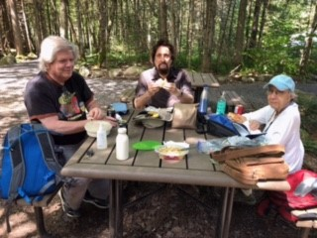

**Boîte à chansons**

Le rendez-vous hebdomadaire des amoureux de la chanson française ! Toujours accompagnés par Julien Desrochers à l’orgue, les membres sont fort heureux de se retrouver afin de chanter dans la bonne humeur pour bien finir la semaine.

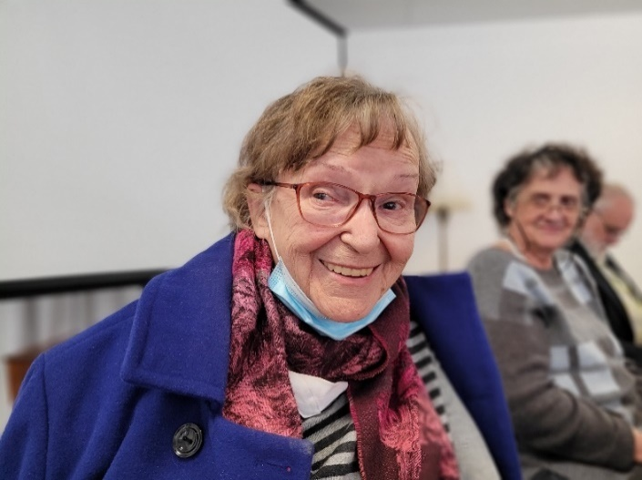

**Activités intergénérationnelles**

Un partenariat avec la Joujouthèque Basse-Ville, une activité intergénérationnelle a été proposé au cours de l’été entre les ainés et le Conseil des enfants de St-Roch (camp de jour). Chaque rencontre avait un thème différent; soit la musique, les arts et la poésie. Un concert classique fut présenté par un quatuor à cordes pour clore l’activité.

**La mise en forme**

Animés par Marilyn Guay, les cours de mise en forme sont préparés pour une clientèle aînée et vise le maintien de l’autonomie par de saines habitudes de vie. Le cours est offert une heure par semaine et les participants, après un réchauffement, effectuent des exercices adaptés dans un climat joyeux et sans compétition.

**La fête du printemps**

Une nouveauté cette année fut de souligner l’arrivée de printemps par une fête à l’extérieur. Pour l’occasion feux de foyer, guimauves et saucisses sur le feu étaient au menu. Nous avons aussi profité de l’occasion pour faire une exposition d’œuvres des participants de l’atelier d’art dans la salle communautaire. De beaux moments de partage.

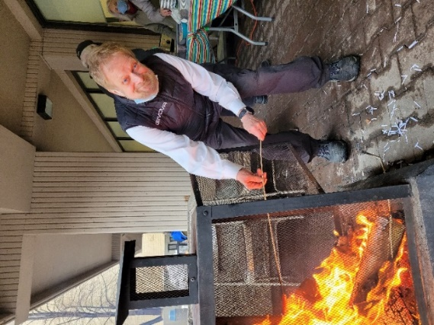

**Les ateliers d’arts**

Des ateliers d’arts sont offerts une fois par semaine. L’objectif des ateliers est entre autres, d’offrir un lieu qui favorise la création. Ainsi, les participants sont libres de faire leur projet personnel ou encore d’expérimenter de nouveaux moyens d’expressions et techniques.

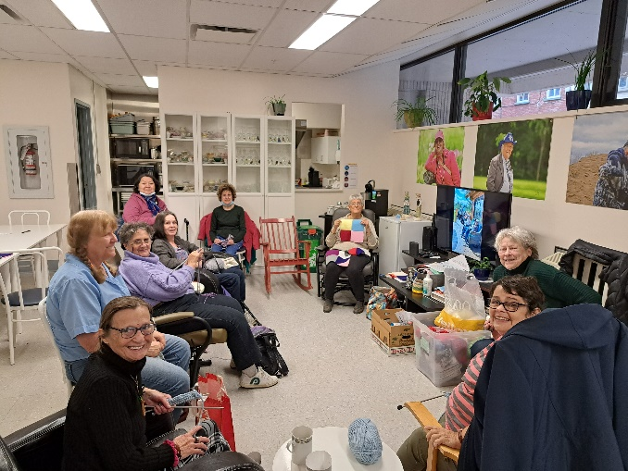

**Club de tricot**

Chaque mardi après-midi les tricoteuses se rencontrent au salon du Service amical. Que ce soit pour un projet personnel, ou pour réaliser un projet collectif, notre club se veut un moment de rassemblement et de partage entre amoureuses du tricot.

**Quelques activités en images**

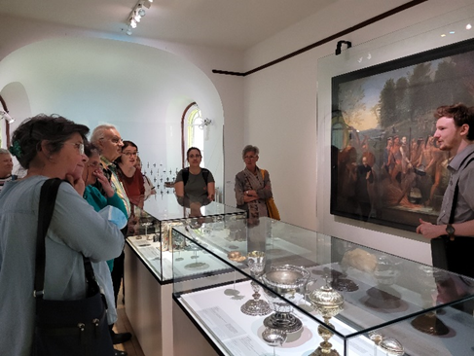

Musée des Augustines

Croisière à Ste-Anne-de-Beaupré

Musée de la civilisaiton : avec ou sans le soleil!

Une journée de rêve avec la Fondation Élizabeth et Roger Parent

En décembre, juste avant un nouveau confinement, nous avons eu la chance de pouvoir

souligner Noël tous ensemble. Un délicieux repas, de la musique et des surprises ont réussi à mettre un baume sur la dernière année. Des précieux partenaires tels que Les chevaliers de Colomb, Rembourrage Rousseau et Buffet St-Émile nous ont permis de faire de cette soirée un véritable succès.

**Beaucoup d’autres activités ont eu lieu cette année dans notre programmation…**

Gym Cerveau

Jéopardy

Parler pour parler

Baseball poche

Bingo

Qi Gong

Mosaïculture

Café GS (promotion de la santé des aîné(e)s)

Séances de santé pelvienne données par la clinique Femina (fondation AGES)

## Séances de massothérapie (fondation de la massothérapie du Québec)

## Animations estivales sur le parvis de l’église St-Roch (Réseau des éclaireurs)

Sans oublier la douce et calme Roxy, présente dans le milieu de vie et qui fait office de zoothérapeute pour ceux qui aiment les animaux.

# LES COMITÉS

**Comité des Aînés actifs**

Les bénévoles du comité sont élus par les membres lors d’une assemblée en début d’année. Une fois par mois, le comité se rencontre afin de faire le suivi des activités et d’en assurer leur bon fonctionnement. Ils sont les représentants des membres des Aînés actifs. Les voici :

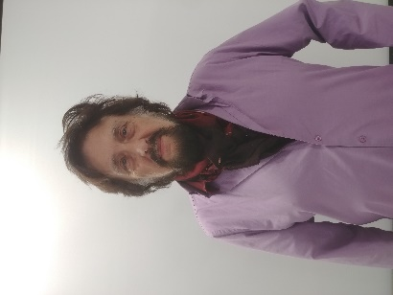

Jacynthe Dallaire Roger Fréchette Serge Linteau Yves Potvin

Éréna Potvin Micheline Duhaime Mireille Plamondon

**Comité de rédaction du Baluchon**

Le Baluchon, publié depuis 33 ans est le journal du Service amical Basse-Ville créé par les membres et pour les membres, bénévoles et employés. Il est publié 6 fois par année. Les membres du comité se rencontrent en moyenne aux 2 semaines pour en créer le contenu.

**Comité reconnaissance**

Le comité de reconnaissance est constitué de 3 membres de l’équipe, ainsi que de la directrice. Le comité a tenu 4 rencontres au courant de l’année pour organiser la soirée de reconnaissances qui a lieu au mois de mai. Exceptionnellement, cette année, la soirée a eu lieu au mois de juin. Lors de cette soirée, nous avons souligné les 5 ans, 10 ans, 15 ans et 20 ans d’implication des bénévoles ainsi que des employés du SABV.

**Comité exécutif**

Il est formé de 4 membres du CA dont la directrice générale. Il se réunit au besoin sur des sujets particuliers et soumet ses conclusions à l'approbation finale du CA le fruit de ses travaux et réflexions. Le comité exécutif a tenu 3 rencontres en 2021-2022.

# SABV : présent dans la communauté!

Service amical Basse-ville est présent sur divers comités et tables de concertation afin de participer à la vie communautaire et d’être présent pour représenter les aîné(e)s de son secteur, faire valoir leurs droits et travailler en collaboration les partenaires pour améliorer leur qualité de vie.

* Table de concertation pour la lutte contre la maltraitance aux aîné(e)s
* Table de concertation St-Sauveur
* Consortium pour le soutien à domicile de la région 03
* Rendez-vous Limoilou
* Table des aîné(e)s de la Basse-ville de Québec
* Table de concertation des aîné(e)s de la Capitale-Nationale
* Table SAPA de la région de Québec
* Comité des organismes pour aîné(e)s de la Basse-ville
* Table concertation Du potager à l’assiette
* Regroupement des organismes communautaires de la région 03 (ROC03)

# RESSOURCES HUMAINES 2021-2022

* + Bénévoles : 60
  + Stagiaire : 1
  + Participants au programme PAAS : 4
  + Employés réguliers : 8

Total : 73

# LES BÉNÉVOLES : UNE RESSOURCE PRÉCIEUSE

SABV ne serait pas ce qu’il est si les bénévoles n’étaient pas présents dans le milieu de vie, dans les activités et aussi pour prodiguer les services aux aîné(e)s, si importants pour le maintien de leur autonomie et leur liberté.

Seulement pour les transports, accompagnements médicaux et livraison de la popote roulante, les bénévoles nous ont donné un total de 4 818 heures pour l’année 2021-2022. C’est un apport inestimable et apprécié de tout cœur par l’organisation.

Par ailleurs, en juin dernier nous avons tenu une soirée reconnaissance pour les employés et bénévoles et en avons profité pour souligner le travail des bénévoles qui donnent généreusement de leur temps avec fierté et bonne humeur depuis 5, 10, 15 et même 20 ans!

Voici quelques-uns des bénévoles qui font partie intégrante du SABV :

Photos de bénévoles en action

# CONSEIL D’ADMINISTRATION 2021-2022

* Michel Hamelin (président)

Retraité et bénévole pour l’organisation

* Kate Savard Todd (vice-présidente)

CPA

* Jonathan Blais-Boilard (trésorier)

CPA

* Constance Gauthier (secrétaire)

Membre de la communauté

* Éréna Potvin (administratrice)

Usagère

* Jean-Simon Bouchard (administrateur)

Retraité et Membre de la communauté

* Marie-Josée Cormier (administratrice)

Employée SABV

* Jean K Samson (administrateur)

Retraité et membre de la communauté

* René Tellier (administrateur)

Usager

* Chantal Bourbeau (administratrice sans droit de vote)

Directrice générale SABV

En 2021-2022, le conseil d’administration du SABV a tenu 5 rencontres régulières.

# PARTENAIRES

Nous ne serions pas si forts si nous étions seuls. Grâce à la contribution et la collaboration de nos précieux partenaires, nous pouvons offrir aux aîné(e)s les plus vulnérables de la Basse-ville de Québec une meilleure qualité de vie à domicile, dans leur quartier, en paix et en respect de leurs droits. Ils sont d’une valeur inestimable et nous souhaitons les remercier chaleureusement pour leur soutien dans notre organisation.

## Mettre les logos seulement

## CIUSSS Capitale-Nationale

## Fondation AGES

## Ministère de l’emploi et de la solidarité sociale

## Ville de Québec

## FQM

## EnGrEnAgE de St-Roch

## OMHQ

## Fondation famille Jules-Dallaire

## Les Chevaliers de Colomb

## Cégep Sainte Foy

## Y Germain & CO

## Fondation Cap-Diamant

## PAAQ

## Rembourrage Rousseau

## St-Vincent-de-Paul

## Du potager à l’assiette

# Priorités 2022-2023

Les besoins des aînés vivant à domicile en Basse Ville augmentent en nombre et en complexité et continueront de d'augmenter notamment compte tenu du coût de la vie qui ne cesse de croître et de la rareté des ressources qui leur sont destinées. Sachant que cela peut compromettre leur capacité à demeurer à domicile, à tout le moins dans de bonnes conditions nous devons concentrer la totalité des efforts et des ressources à la réalisation de la mission du SABV de la façon la plus efficace possible. Devant cette croissance des besoins, il importe que nous nous adaptions à cette nouvelle réalité et que nous développions une offre de services suffisante et adéquate pour les aînés.

Ce qui nous amène à cibler les priorités suivantes pour l’année 2022-23, lesquelles deviendront une prémisse à l’exercice de planification stratégique qui sera amorcé au début de 2023.

Priorité 1

Continuer d’améliorer les conditions de vie à domicile des aîné(e)e de notre secteur en leur offrant et leur rendant accessible le maximum de services, adaptés à leurs besoins.

Priorité 2

Permettre à l’organisme d’atteindre un équilibre budgétaire en offrant des services au coût et à juste valeur, dans un esprit communautaire, axé sur l’aîné et ses besoins.

Priorité 3

Amorcer dès janvier 2023 une réflexion stratégique qui permettra de doter le SABV d'un plan d'action long terme qui débutera le 1er septembre 2023.

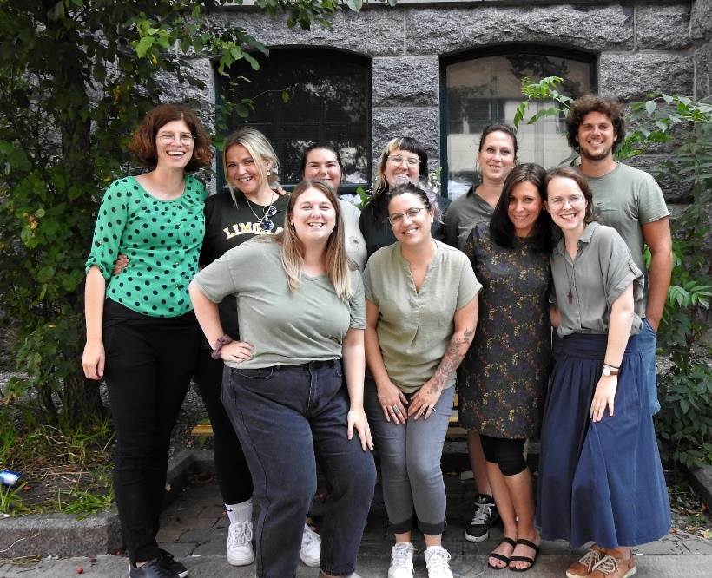

Une phrase punchée!